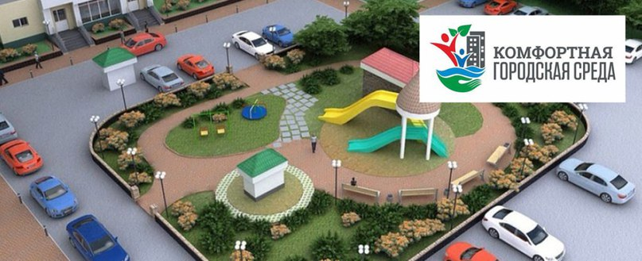

Формирование комфортной среды: приоритетный проект
В соответствии с Указом Президента РФ в 2017 году начата реализация национального проекта «Формирование комфортной городской среды».
Проект направлен на поэтапное благоустройство дворовых и общественных территорий на основании инициатив граждан.
Действие Проекта распространяется на все населенные пункты численностью более 1000 жителей.
Финансовые средства на реализацию проектов благоустройства муниципалитеты будут получать на конкурсной основе. Определяющим при отборе проектов-победителей станет участие граждан, общественности и бизнеса в разработке, реализации проектов благоустройства и последующем содержании благоустроенных объектов.
Муниципальное образование Братское сельское поселение Усть-Лабинского района продолжает подготовку к участию в приоритетном проекте «Формирование комфортной городской среды». Приоритетный проект рассчитан на 2018-2022 годы и предусматривает комплекс мероприятий по благоустройству общественно-значимых пространств. Как благоустроить общественную территории в 2018 году? Как правильно оформить дизайн-проект участнику проекта «Формирование комфортной городской среды»? Почему при участии в проекте в первую очередь выигрывают жители? Ответы на эти и другие вопросы размещены на сайте Администрации Братского сельского поселения Усть-Лабинского района в разделе "Федеральный приоритетный проект "Формирование комфортной городской среды". Если Вы все же не нашли ответы на свои вопросы, звоните по телефону 8(86135)79-2-16 в общий отдел администрации Братского сельского поселения Усть-Лабинского района.
Для создания и реконструкции общественных пространств, в особенности парков, скверов, площадей, улиц, а так же дворовых территорий при комплексном благоустройстве и развитии современной (городской) среды, администрацией Братского сельского поселения Усть-Лабинского района разработаны механизмы для общественного участия различных заинтересованных сторон в реализации приоритетного проекта «Формирование комфортной городской среды».
Порядок отбора поступивших предложений можно найти в постановлении администрации Братского сельского поселения Усть-Лабинского района от 27 ноября 2017года №125 «Об опубликовании проекта муниципальной программы «Благоустройство территорий Братского сельского поселения», утверждении Порядка и сроков представления, рассмотрения и оценки предложений заинтересованных лиц о включении дворовой территории в муниципальную программу «Благоустройство территорий Братского сельского поселения» на 2018-2022 годы, Порядка и сроков представления, рассмотрения и оценки предложений граждан, организаций о включении общественной территории в муниципальную программу «Благоустройство территорий Братского сельского поселения» на 2018-2022 годы, Порядка общественного обсуждения проекта муниципальной программы «Благоустройство территорий Братского сельского поселения» на 2018-2022 годы». При возникновении желания ознакомления с вышеназванным постановлением в информационно-телекоммуникационной сети «Интернет»: пройдите по ссылке http://bratskoesp.ru/pages/normativno-pravovye-akty-dlja-realizatsii-prioritetnyh-proektov в разделе «Федеральный приоритетный проект «Формирование комфортной городской среды» либо постановлением можно ознакомиться в администрации поселения по адресу: х. Братский, ул. Ленина, 34 в рабочие дни с 8.00 часов до 16.00 часов (перерыв с 12.00 до 13.00).
Уважаемые жители Братского сельского поселения Усть-Лабинского района Просим Вас не оставаться равнодушных и принять активное участие в различных форматах общественного обсуждения (проект муниципальной программы «Формирование комфортной среды на территории Братского сельского поселения Усть-Лабинского района) информация о которой размещена на официальном сайте www.bratskoesp.ru.
